**Лабораторная работа №6**

**Structured Exception Handling**

**Цель работы:** Получение практических навыков в работе с механизмом структурной обработки исключений.

**Постановка задачи:**

Взять готовый проект с сайта «diskstation.belstu.by:5001» по пути «Для_студентов_ФИТ_БГТУ/ПРЕПОДАВАТЕЛИ/Бернацкий/Системное программирование - 3 курс ИСиТ/Лекции/Примеры для лекций/8/windows_seh_tests-main.zip».

Изучить проект и полностью разобраться со структурой и содержимым подпроектов. Собрать проект согласно README файлу. Собрать проект необходимо как через Visual Studio, так и напрямую в консоли с использованием компилятора MSVC (cl.exe).

Подготовиться к объяснению любого из представленных в xcpt4 тестов.

Сборка проекта через Visual Studio:

nested_collided:

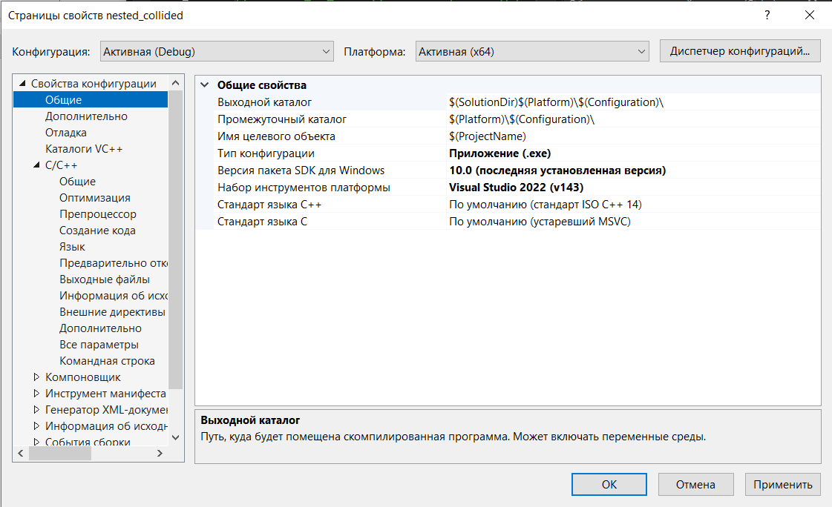

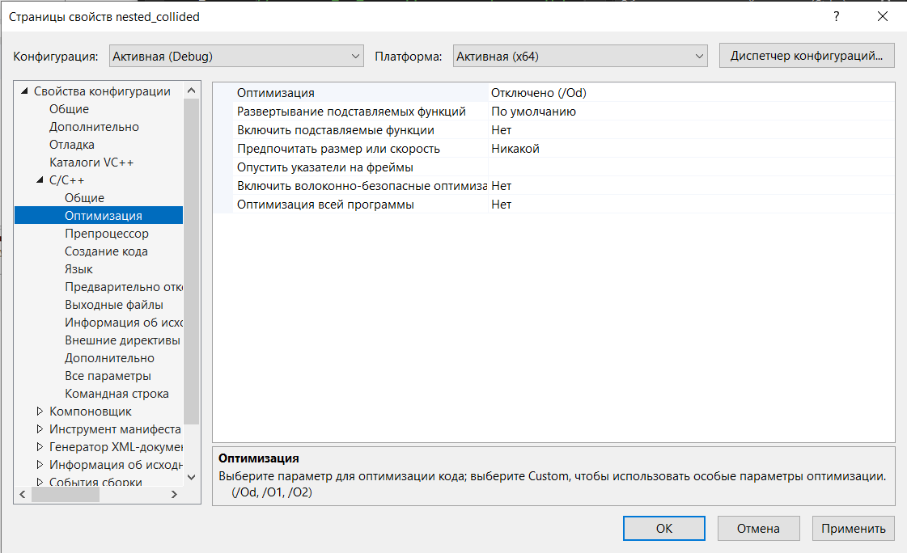

/Od нужен для того, чтобы **компилятор не изменял логику и структуру тестов SEH**. Это гарантирует, что:

1. Тестируется именно то, что написано. Код тестов выполняется максимально близко к исходнику, без упрощений от оптимизатора, которые могли бы обойти или изменить проверяемый сценарий обработки исключений.
2. Результаты предсказуемы и отладка проще. Легче понять, почему тест прошел или упал, так как сгенерированный код соответствует написанному.

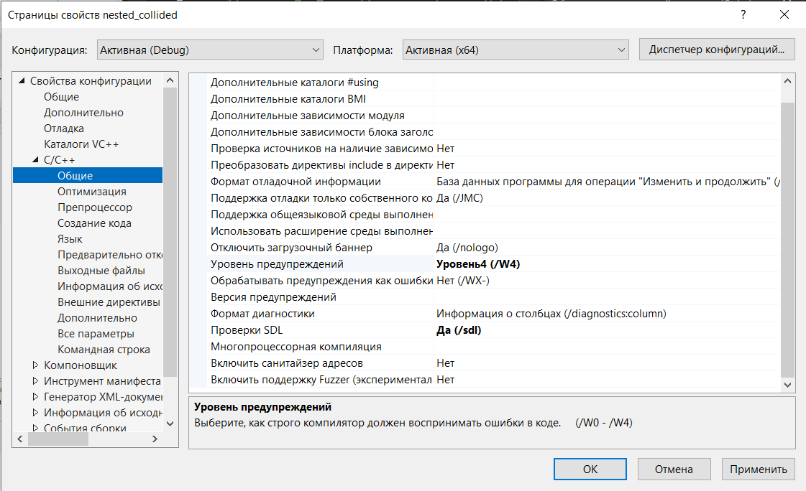

xcpt4:

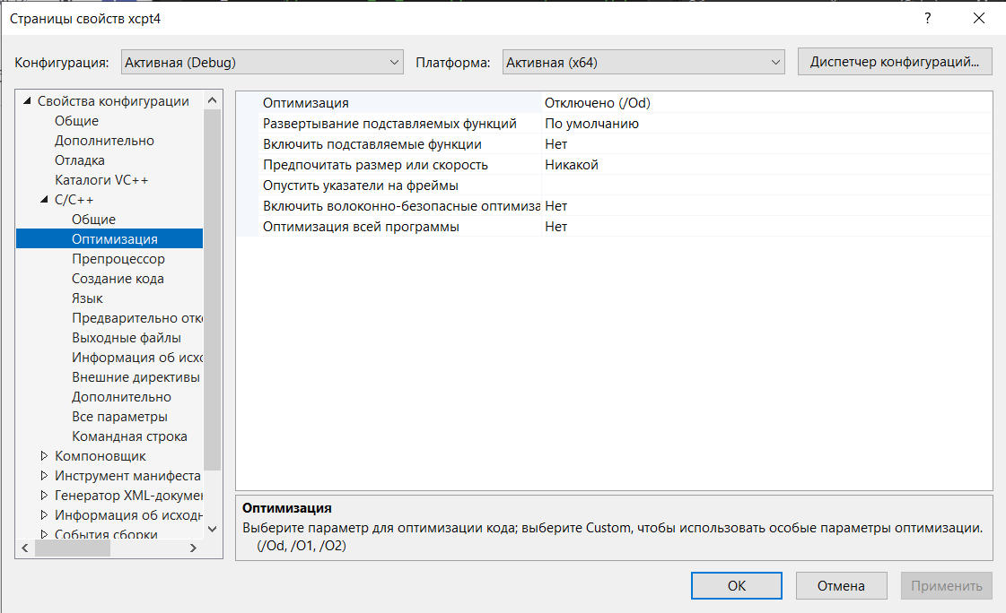

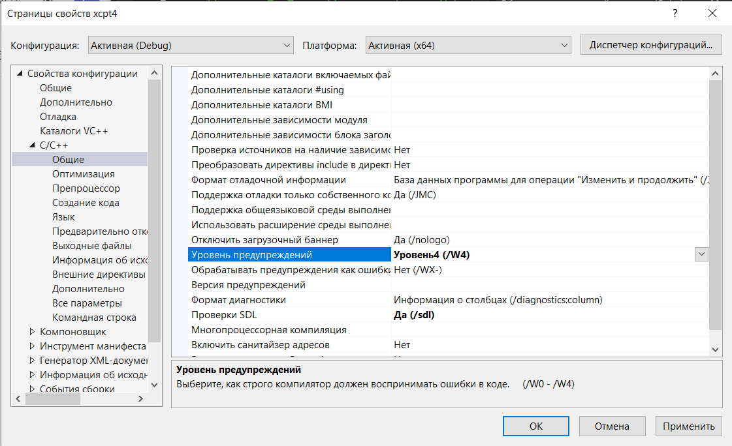

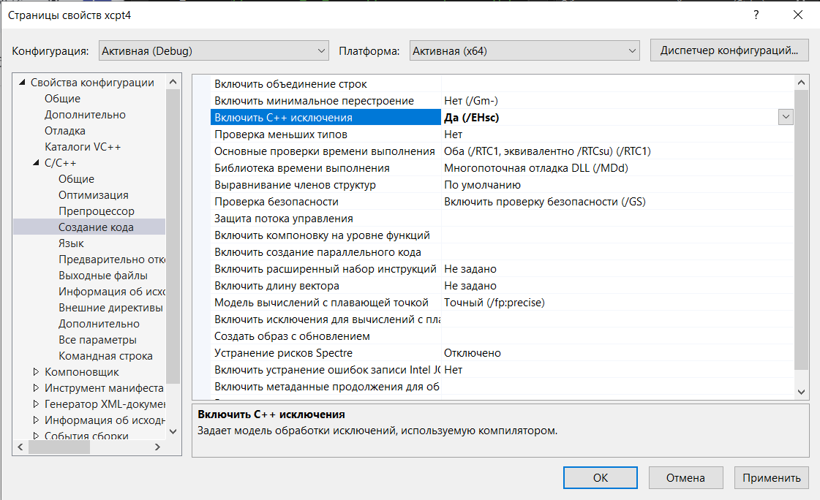

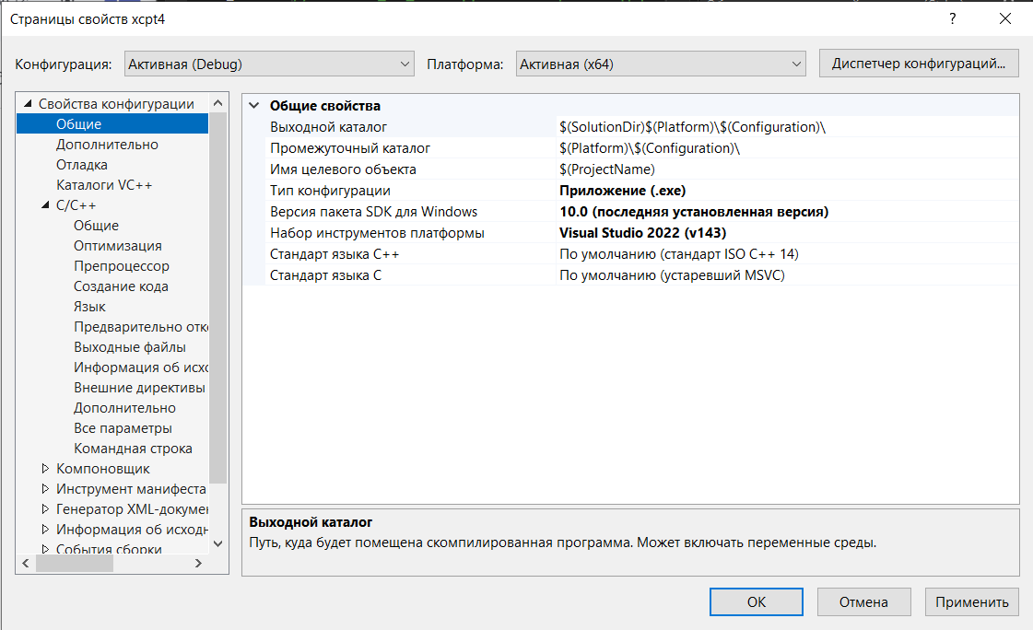

xframe_frame_dll:

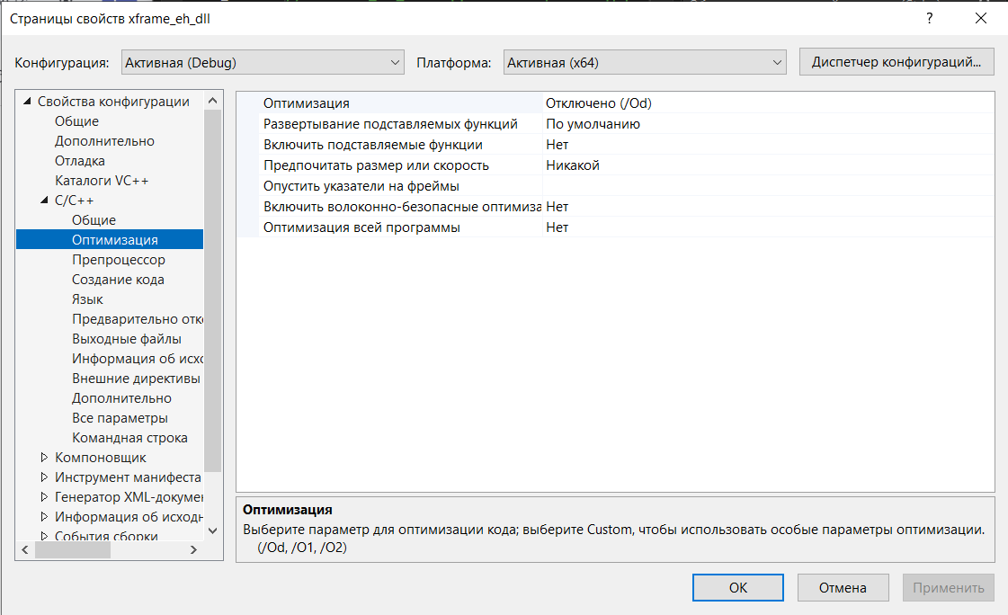

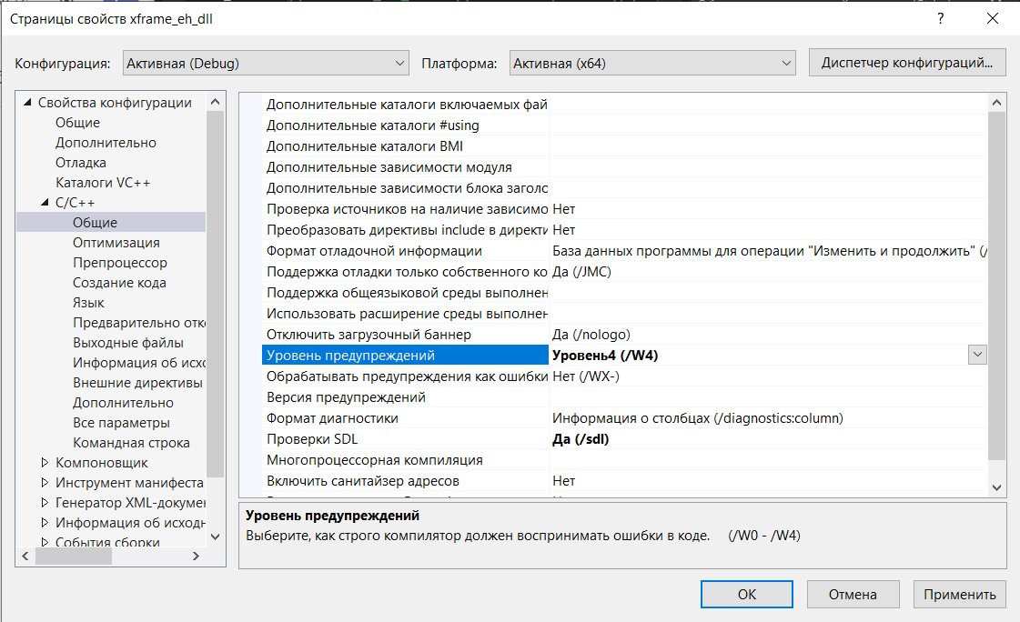

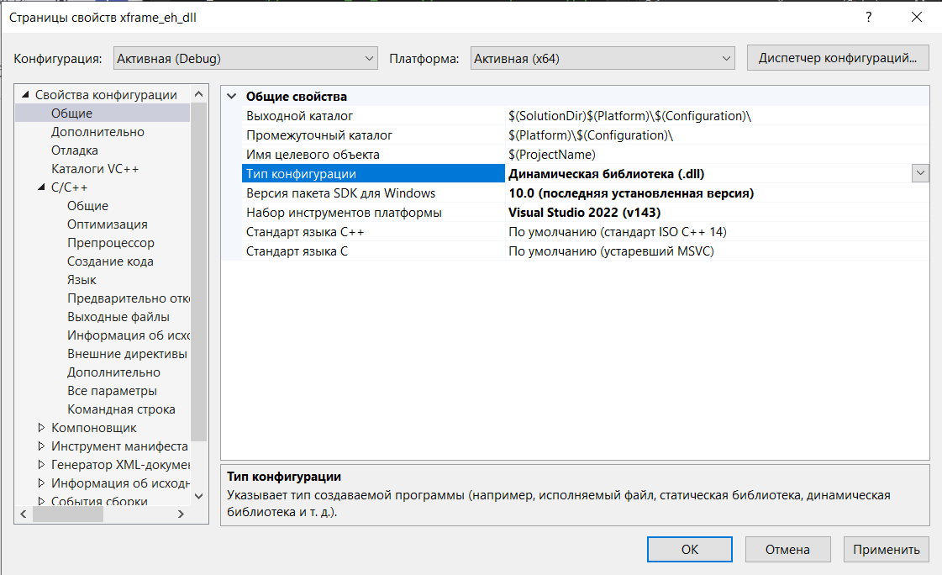

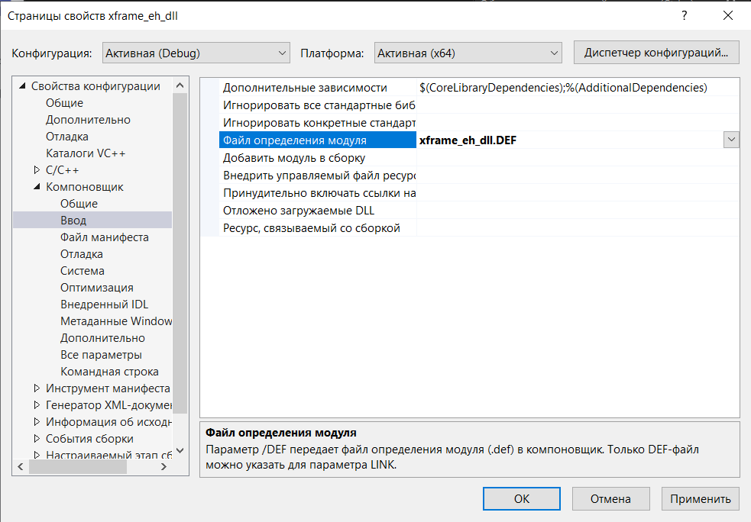

xframe_eh_exe:

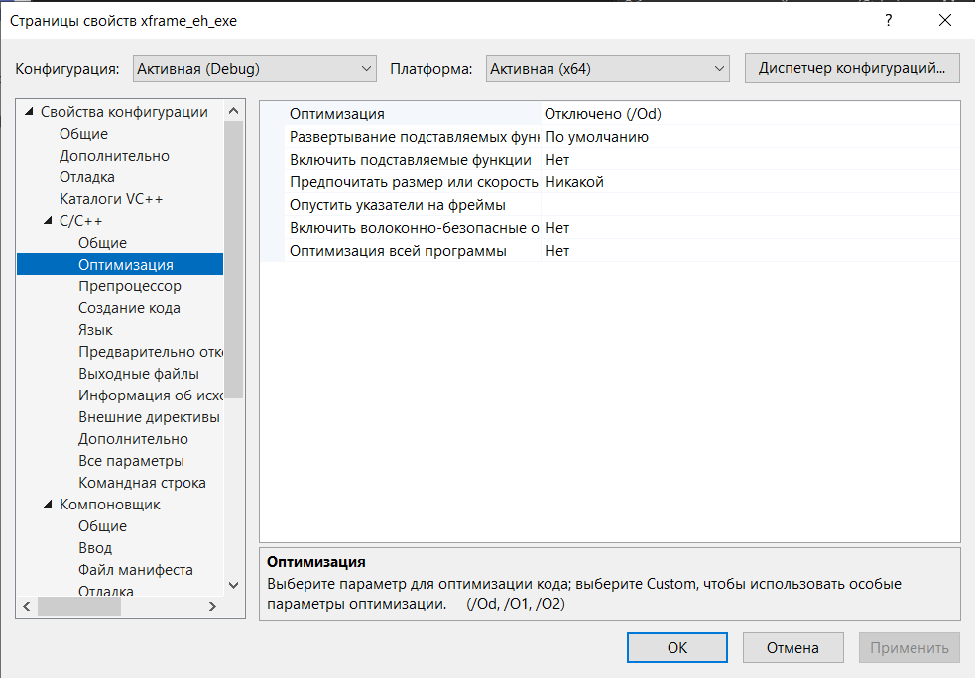

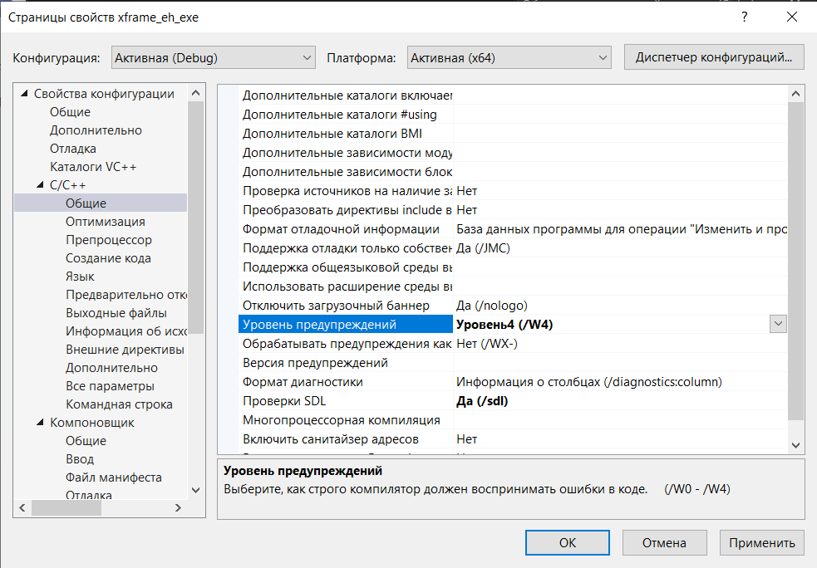

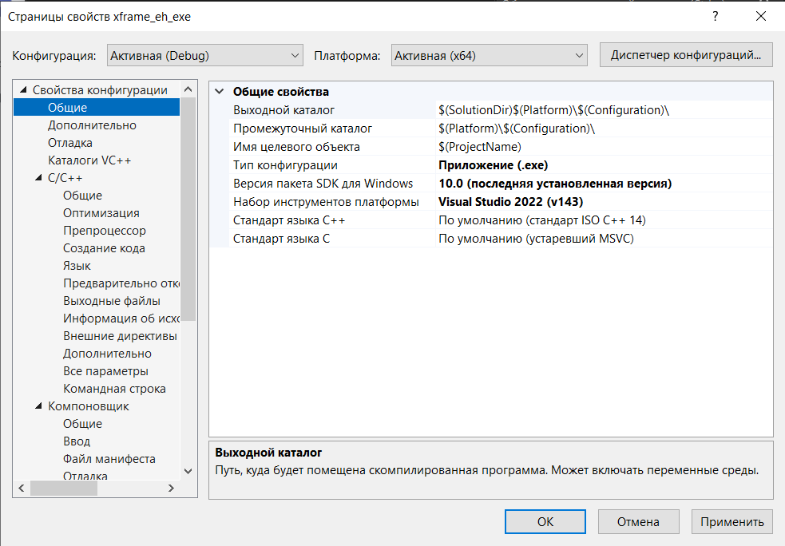

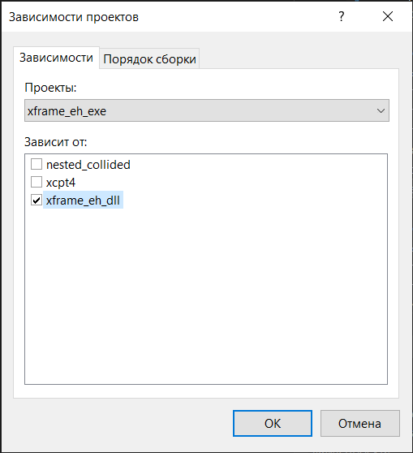

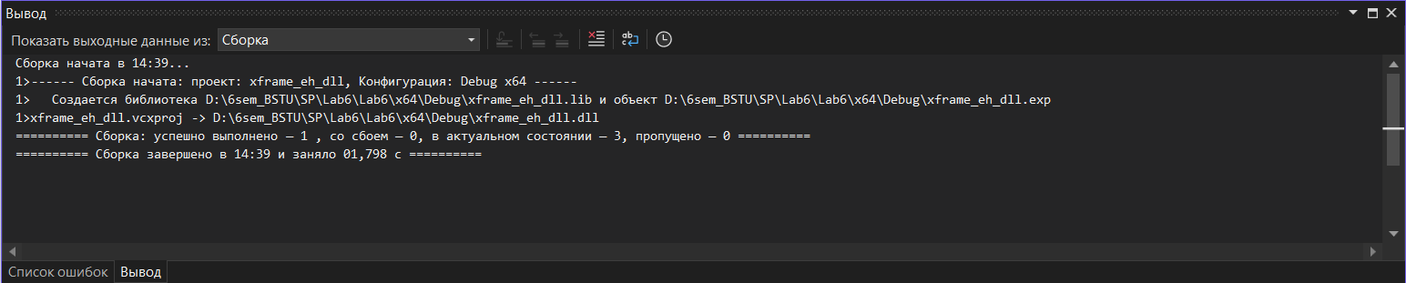

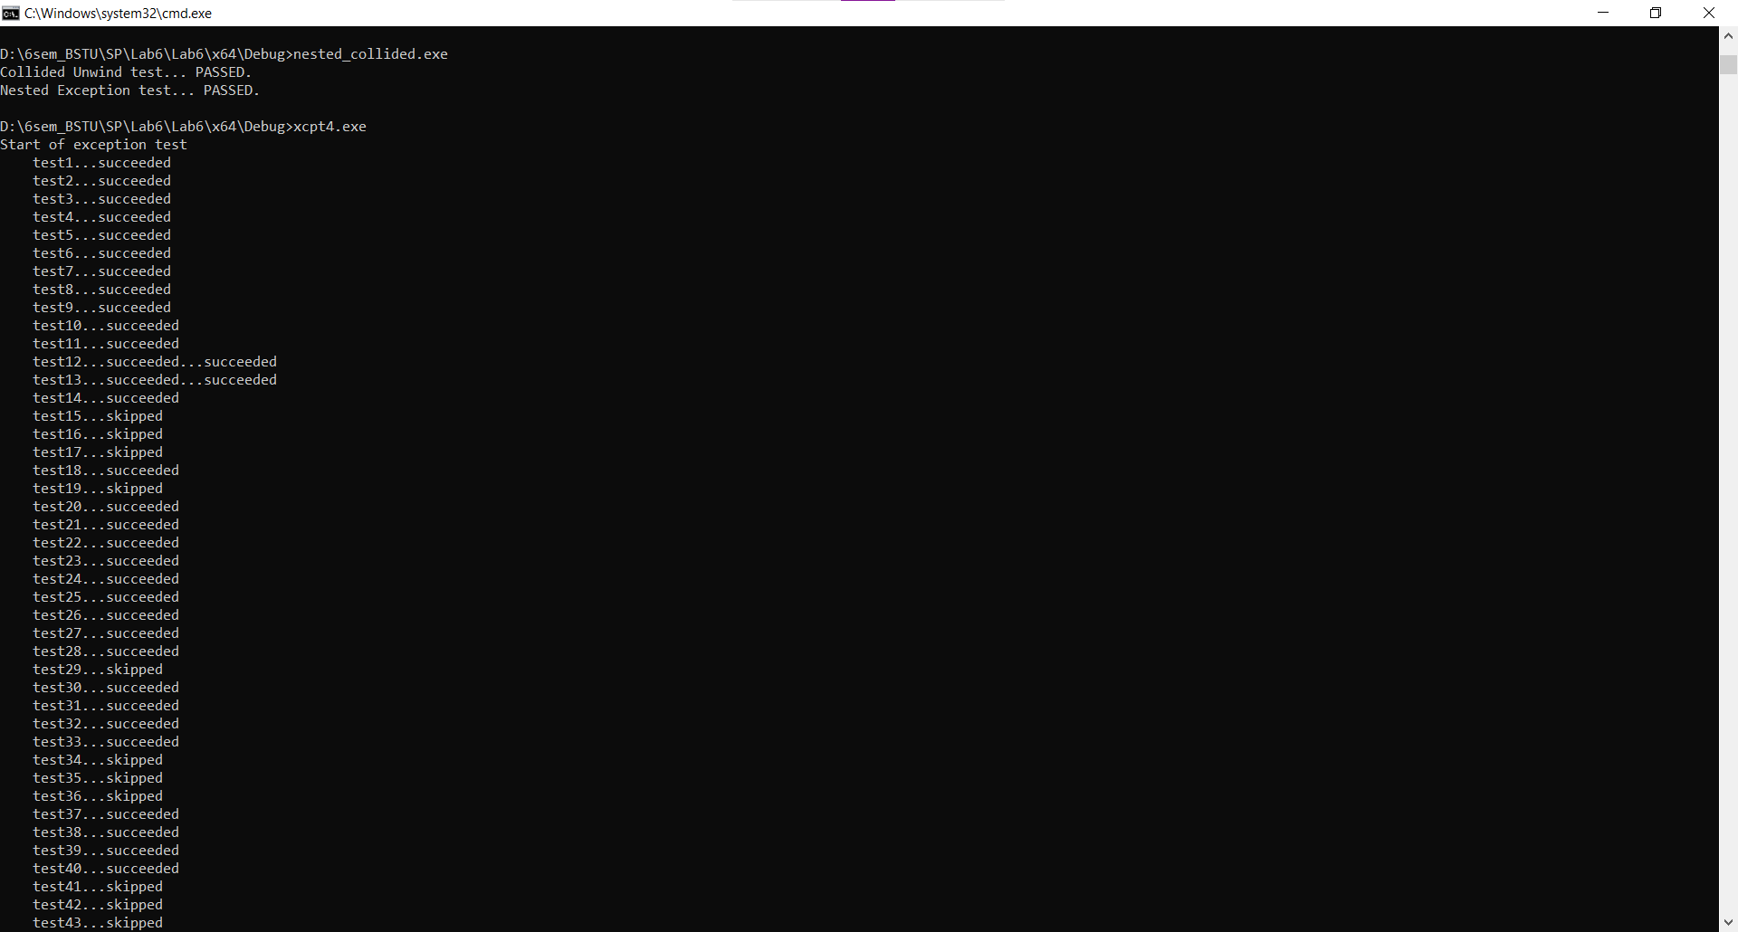

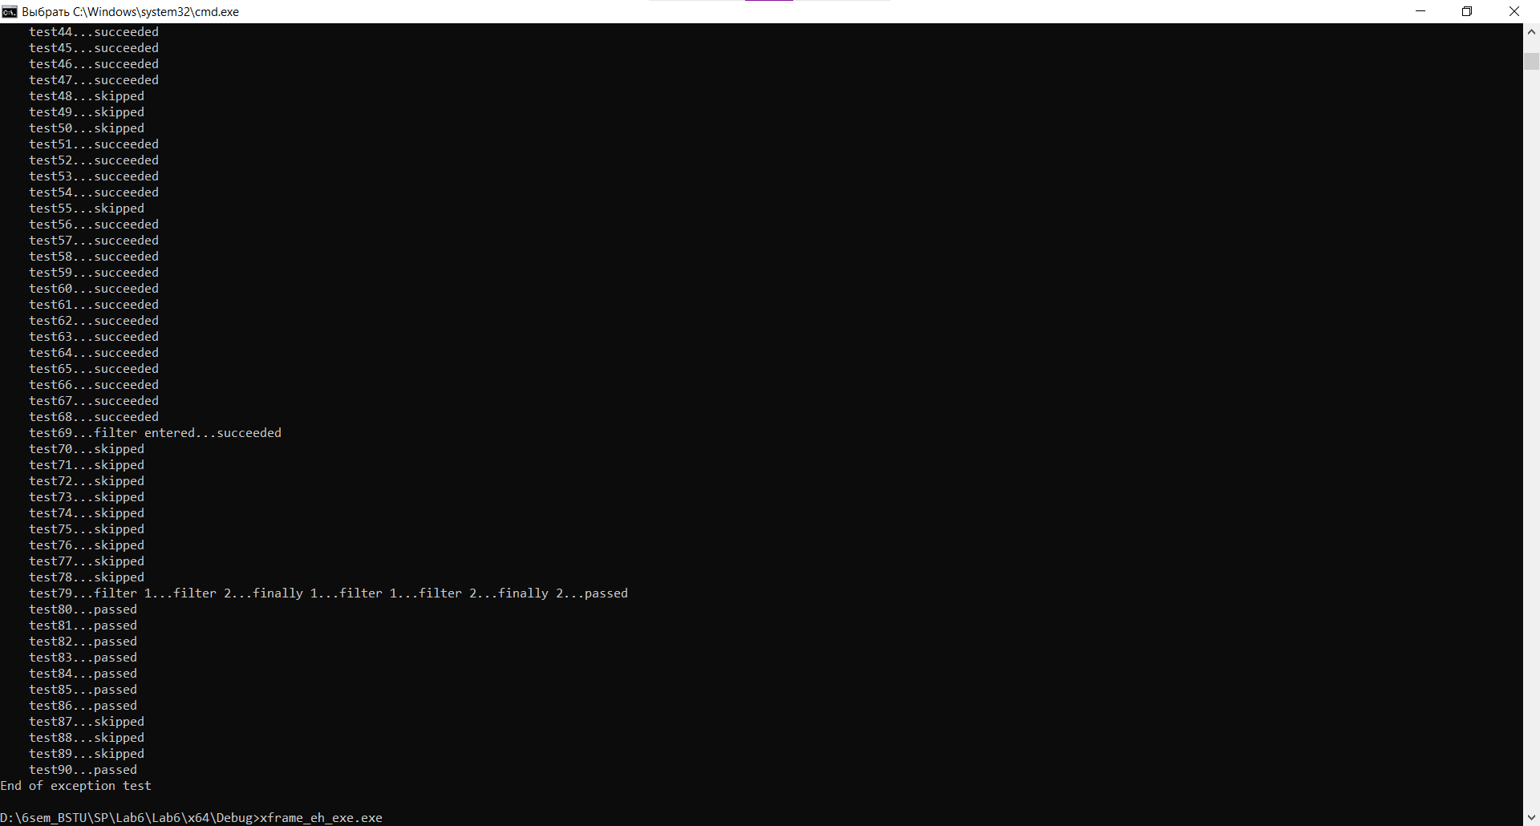

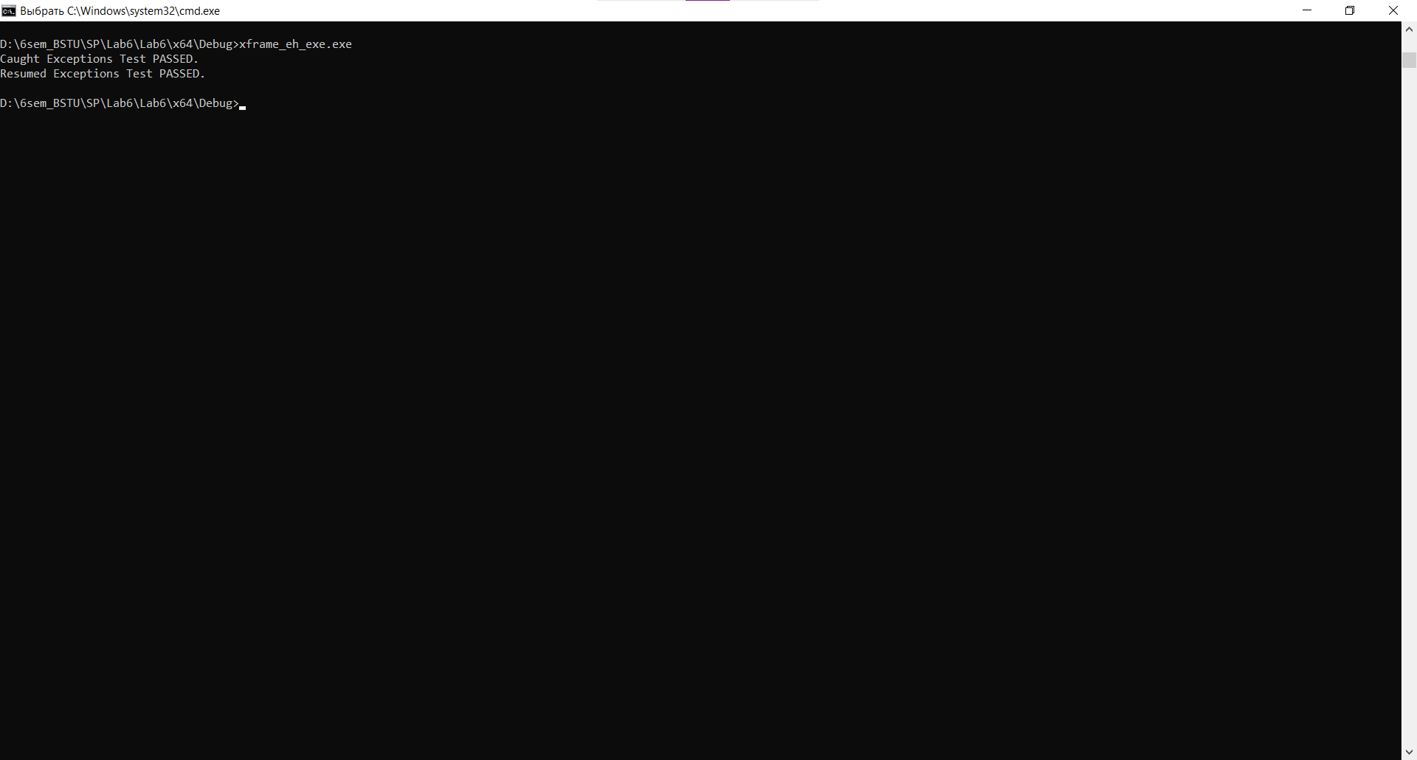

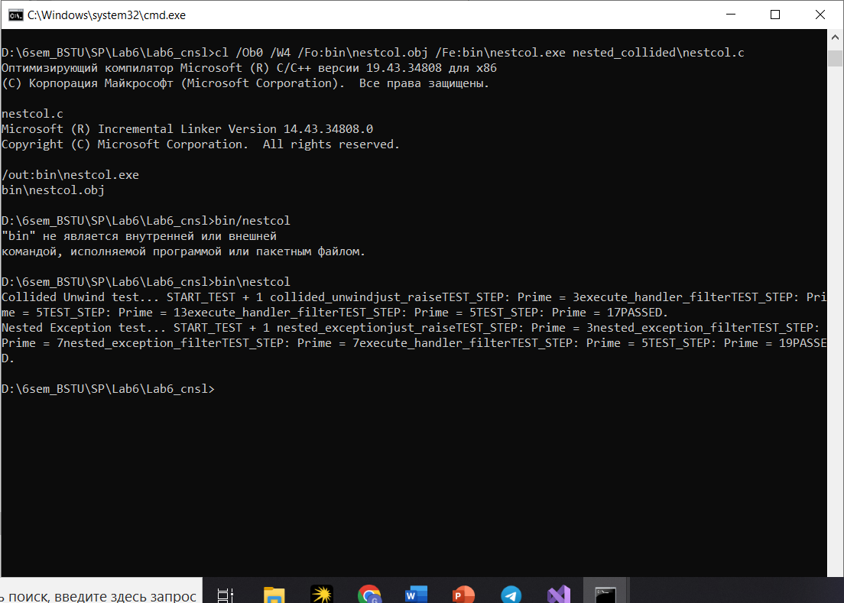

* **/Ob0** – опция компилятора, управляющая встраиванием (inlining) функций. 0 означает отключено. Это отключает любое встраивание функций.
* **/W4** – это высокий уровень предупреждений (Level 4).
* **/Fo:bin\nestcol.obj** – указывает путь для создаваемого объектного файла.
* **/Fe:bin\nestcol.exe** – указывает путь для создаваемого исполняемого файла.
* **nested_collided\nestcol.c** – путь к исходному файлу, который нужно скомпилировать.

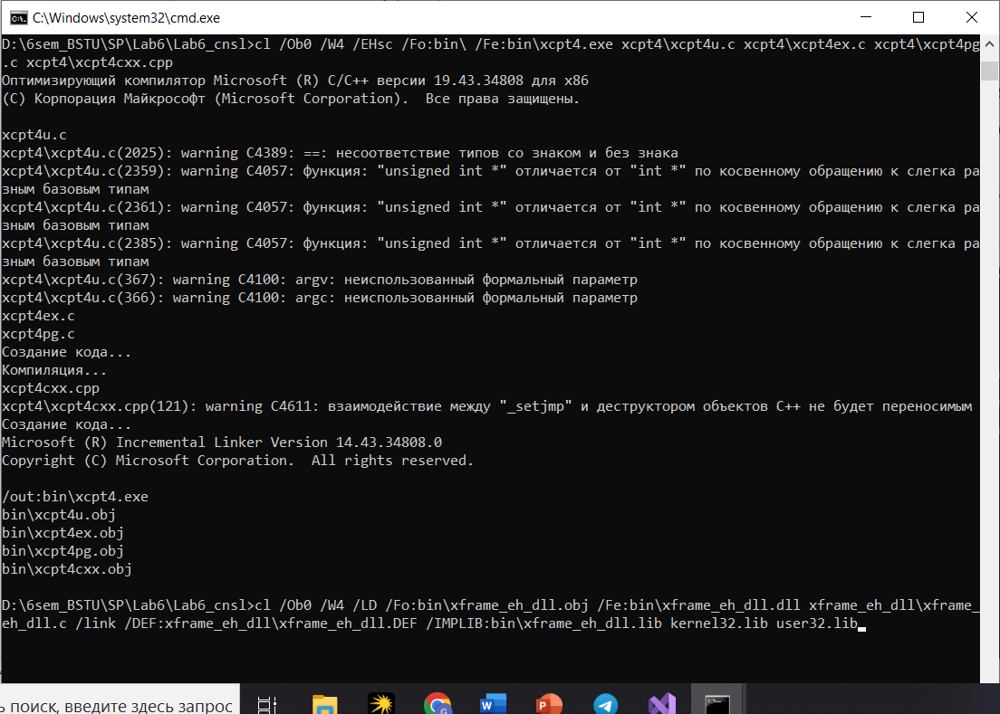

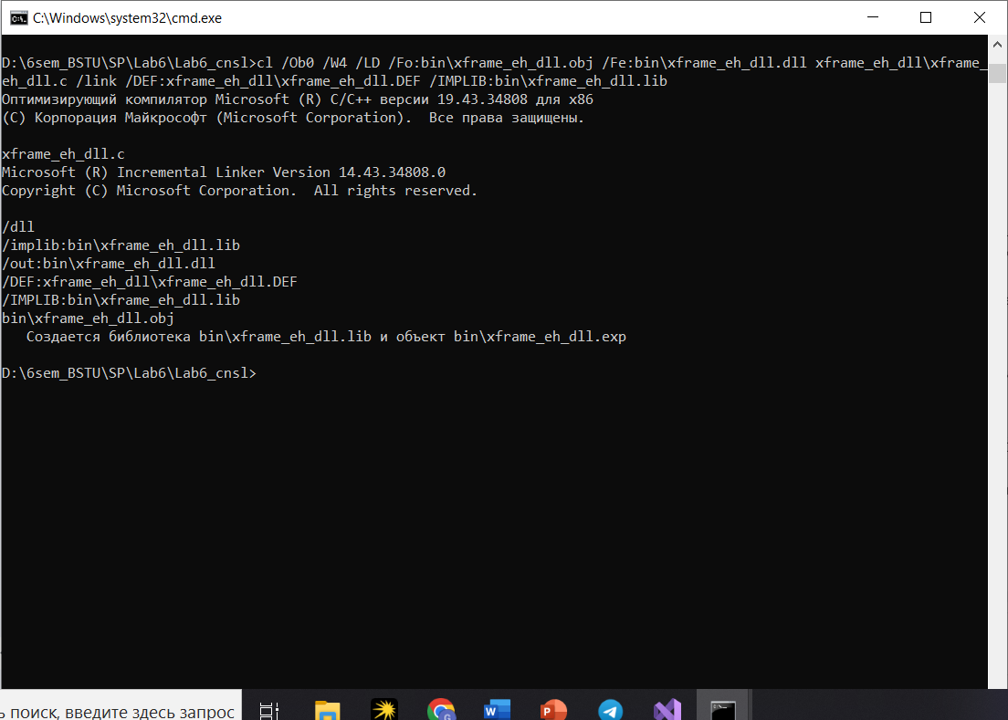

* **/LD** – указывает компилятору создать динамически подключаемую библиотеку (DLL).
* **/link** – опция, передающая последующие аргументы компоновщику.
* **/DEF:xframe_eh_dll\xframe_eh_dll.DEF** – указывает использовать файл определения модуля (.DEF файл). DEF файлы используются для явного указания функций, которые DLL экспортирует.
* **/IMPLIB:bin\xframe_eh_dll.lib** – указывает имя и путь для создаваемой библиотеки импорта (.lib файл).

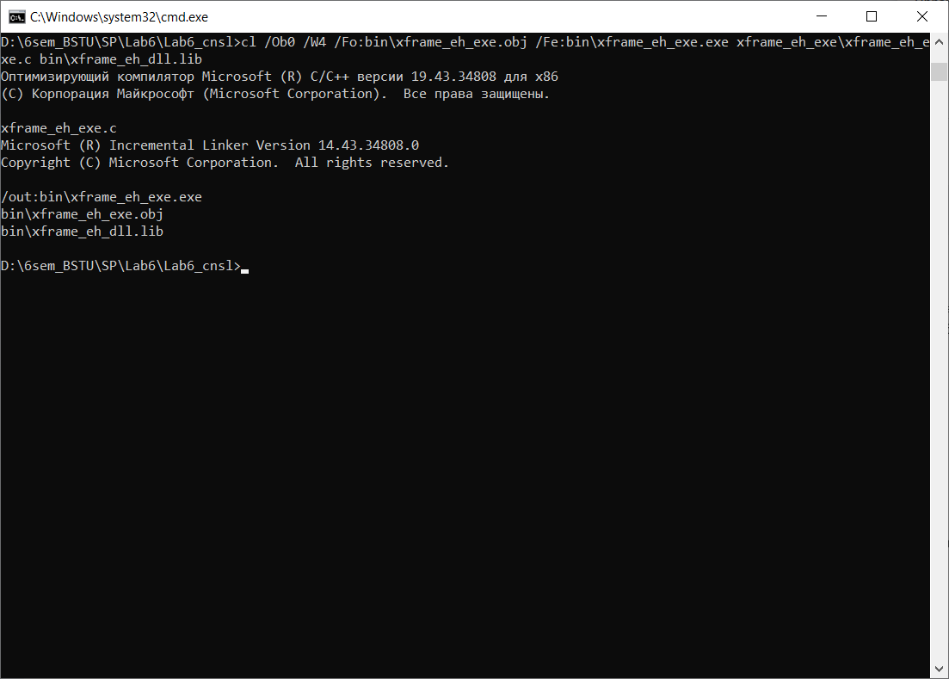

* **bin\xframe_eh_dll.lib** – указание компилятору использовать библиотеку импорта xframe_eh_dll.lib, находящуюся в папке bin.